Veikla skirta 3-4 metų vaikams
UGDOMOJI VEIKLA. Naminiai gyvūnai
KĄ TURIME ŽINOTI. Bendravimas su gyvūnu yra naudingas ne tik vaikams, bet ir jų tėveliams. Augintinis namuose suteikia daug džiaugsmo bei gerų auklėjimo progų. Paradoksalu, tačiau gyvūnas vaikui dažniausiai padeda tapti geresniu žmogumi. Bendravimas su naminiu gyvūnu gerina sveikatą. Tokį sveikatinimo poveikį jis turi ir vaikams, ir suaugusiesiems. Naminis gyvūnas skatina geriau suprasti šalia esantį. Ikimokyklinio amžiaus vaikui labai svarbi galimybė matyti gyvūną, jo poreikius, charakterį. Mokydamasis suprasti, pažinti, priimti augintinį, vaikas išmoksta atsižvelgti ir į kitų žmonių poreikius. Augintinis ugdo vaikų atsakomybės jausmą, rūpestingumą, kantrybę. Rūpindamasis, kad šuniukas, kačiukas ar jūros kiaulytė būtų pamaitinti, tvarkydamas jų tualetą ar narvelį, vaikas išmoksta rūpintis kitu, jausti pareigą ir atsakomybę. Augintinis suteikia draugystę bei gerų emocijų. Naminis gyvūnas gali būti puikus draugas, kuris pralinksmina, nukreipia dėmesį nuo negatyvių dalykų. Jis taip pat gali padėti vaikui įveikti tamsos baimę, palengvinti vaiko mokymąsi miegoti savo kambaryje. Namuose, kuriuose auga daugiau vaikų, gyvūnai gali būti tarytum puikūs žaibolaidžiai. Jie padeda nukreipti dėmesį, tampa tarpininkais, papildo bendrystę, ryšį bei aktyviai juose dalyvauja. Namie auginamas gyvūnas moko dalintis. Šeimose, kuriose auga vienas vaikas, gyvūnas padeda suprasti, kad ne vien vaiku turi būti rūpinamasi, kad dėmesiu ir globa reikia išmokti dalintis.

Veiklų tikslai
Siekti, kad vaikai:
- Aiškiai reikštų savo mintis;
- Suaugusiojo paisūlytą veiklą atliktų kiek galima daugiau savarankiškai, nepavykus su suaugusiojo pagalbą;
- Atpažintų bei įvardytų naminius gyvūnus;
- Įvardintų aiškiausiai pastebimus gyvūnų požymius;
- Pieštuką ir žirkles išmoktu laikyti taisyklingai. Tiksliau atliktų sudėtingesnius judesius pirštais ir ranka.

Kaip suaugusieji padeda vaikams ugdyti numatytus gebėjimus:
- Lavina vaiko sakytinę bei rašytinę kalbą, diskutuoja, palaikant vieno vaiko pokalbį, laisvą pasakojimą;
- Žadina vaikų smalsumą, domėjimąsi supančia aplinka;
- Suteikia vaikui teisę rinktis. Pvz.: galima leisti pasirinkti veiklą, kurią nori atlikti;
- Sudaro sąlygas, kad vaikas galėtų tobulėti (pamatyti, sužinoti kažką naujo, nežinomo);
- Žaidžia kartu su vaikais pirštukų žaidimus;
- Skatina vaikų kūrybiškumą, dėmėsingumą, rankų koordinaciją;
- Veikia kartu su vaiku, demostruoja pavyzdį, išklauso ir palaiko vaiko idėjas, rodo pagarbą ir pritarimą vaiko kūrybiškumo atsiskleidimui.
Pasiekimai
- Kalba, pasakoja apie tai, ką žino, jaučia ar jautė, veikia ar veikė. Klausinėja jį dominančių klausimų. Geba pasakyti ką sužinojo, suprato. Atkreipia dėmesį į raides (grafinius vaizdus) aplinkoje. (Bendravimoo poreikis, 4 ž.)
- Pastebi ir nusako gyvūnų požymius. Geba įvardyti kur gyvena, ką valgo gyvūnai. Stebi savo veiksmų pasėkmes, supranta, kada pavyko įveikti sunkumus. ( Pažinimo poreikis, 4 ž.)
- Kviečiant, sudomintai įsitraukia į suaugusiojo pasiūlyta veiklą. Supranta, kad turi nuo kitų atskira savo norų, ketinimų, jausmų pasaulį. Dažniausiai pats pasirenka ir kurį laiką plėtoją veiklą vienas ir su draugais (Saugumo ir pripažinimo poreikis, 4 ž.)
- Išradingai, neįprastai naudoja įvairias medžiagas, priemones. Lengvai sugalvoja, keičia, pertvarko savitas idėjas, siūlo kelis variantus. Tuo džiaugiasi. (saviraiškos poreikis, 5ž.)

Pasakos
- https://www2.lrt.lt/vaikams/ikimokyklinukams/24-radijo-pasakos/6794-suniskos-dienos
- https://www2.lrt.lt/vaikams/ikimokyklinukams/24-radijo-pasakos/6694-daktaras-dolitlis-ir-jo-gyvuliai-1-dalis
- https://www2.lrt.lt/vaikams/ikimokyklinukams/24-radijo-pasakos/6670-gyvuliu-kalba
- https://www2.lrt.lt/vaikams/ikimokyklinukams/24-radijo-pasakos/6639-meskiuku-mokykla
Žaidimai
- https://geronimostilton.com/portal/LT/lt/home/
- http://www.ziburelis.lt/nemokamai/rask-nurodyta-spalva/zaisti
- https://pbskids.org/daniel/games/dress-up/
- https://www.jigsawplanet.com/Gintarex9/gyvunai

Gyvūnų garsai:
- https://www.youtube.com/watch?v=UuzxWvfeMig&fbclid=IwAR2jSpFjmwa2KzAn7DLe4GhILej6c7QlD_M94zkq1YrqMcJJP_PpJnGox30
Viščiukų šokis
- https://www.youtube.com/watch?v=p3hk-0yMFE0
Dainos
- https://www.youtube.com/watch?v=LVu0ZS7yW3o

Pirštukų žaidimai
(Lavina smulkiąją motoriką, vysto ritmo, rimo jausmą, muzikalumą, padeda įsiminti naujus žodžius, lavina fantaziją, norą kurti, stiprina lytėjimo pojūti, padeda pažinti save, žadina teigiamas emocijas...)
- Kas namelyje gyvena? (Delniukais vaizduojame stogelį)
Meška krosnį kūrena… (Suglaudę delnus, virpiname pirštelius, imituodami ugnelę)
Vilkas malkas kapoja… (Vieno delno išorine puse „kapojame” į kito delno vidinę pusę)
Lapė šaukštus mazgoja… (Vienos rankos dviem pirštais patriname kiekvieno kitos rankos pirštelio pagalvėlę)
Kiškis duoną raiko… (Vienos rankos pirštu (vis kitu piršteliu) braukiame į kitos rankos delną)
Briedis žiūri ir galvą kraipo… (Vaizduojame žiūronus ir, pro juos žiūrėdami, kraipome galvą)`
Kas namelyje gyvena? Ką?
(https://www.youtube.com/watch?v=bW5bTuHiyYc)
Idėjos vaikų veiklai
- Pakalbėti, padiskutuoti su vaiku ir sužinoti, kokius gyvūnus vaikas jau žino? Kokius žino jų fizines savybes? Kur gyvūnas gyvena? Kuo minta? Kuo jis naudingas, ką duoda?
- Padiskutavus su vaikais apie tai, ką jau žino, galima peržiūrėti žemiau esančias nuotraukas. Galbūt išmokti kažką naujo, o galbūt tik užtvirtinti jau turimas žinias.
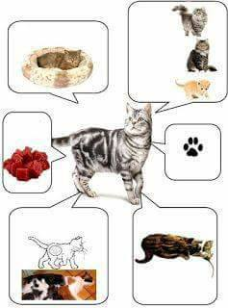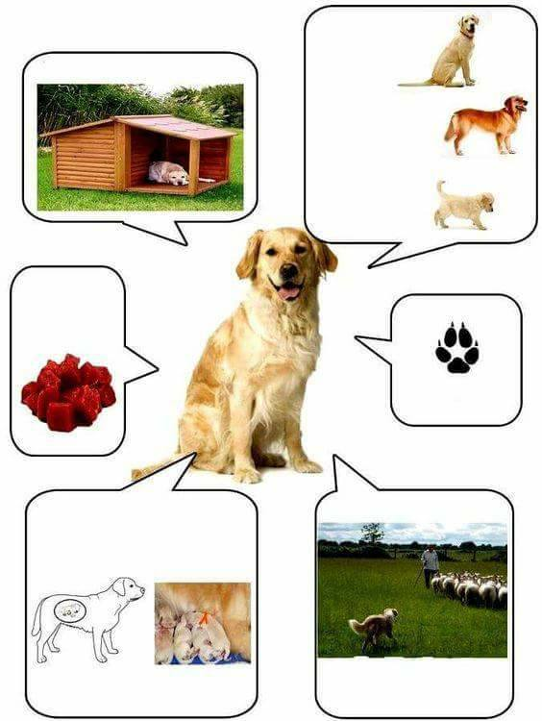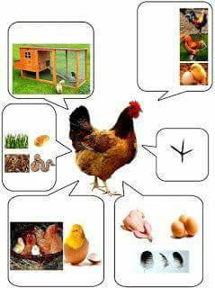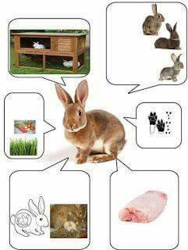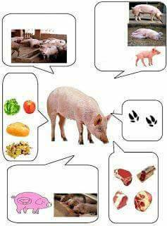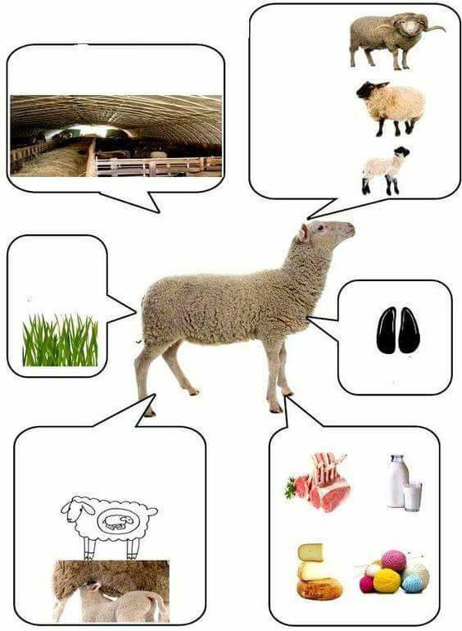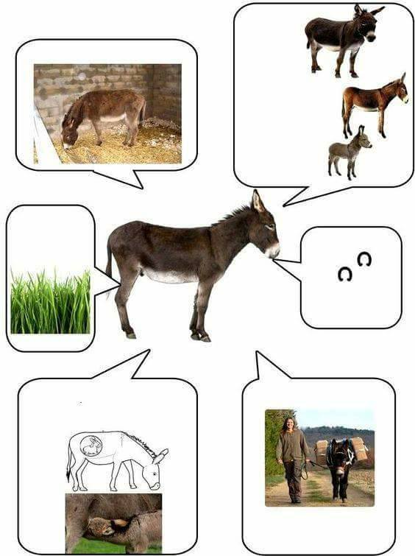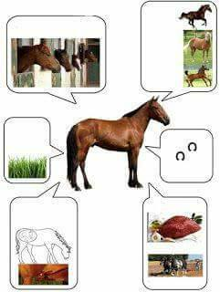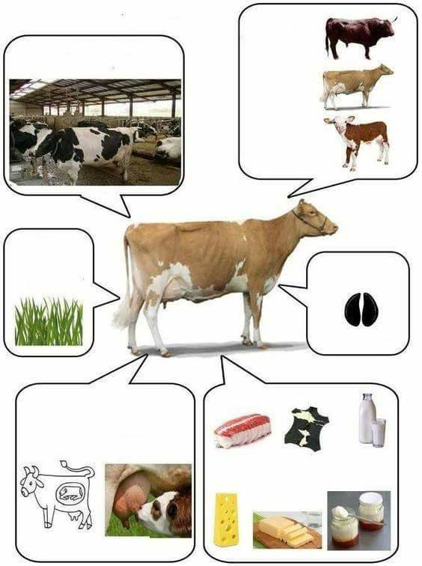

- Puzlės žaidimas. Surasti antrą pusę. 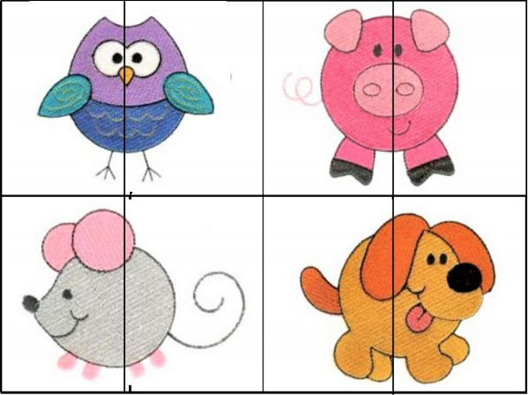
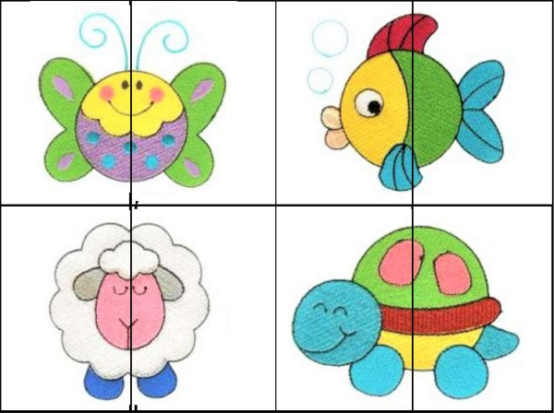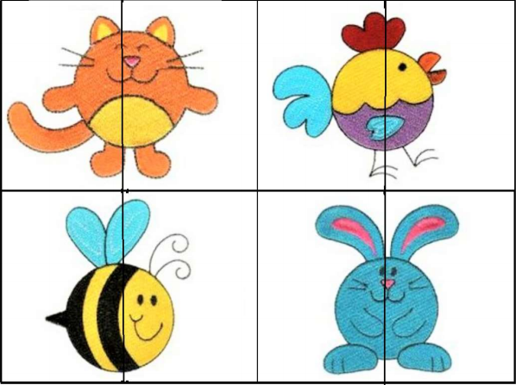
- Piešiame piršteliais:
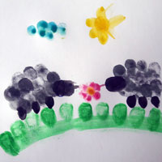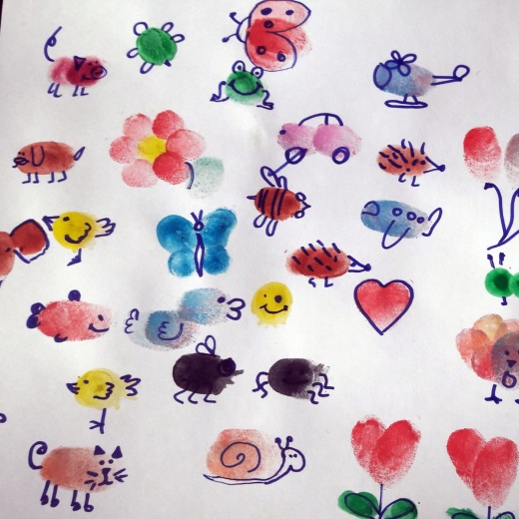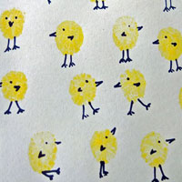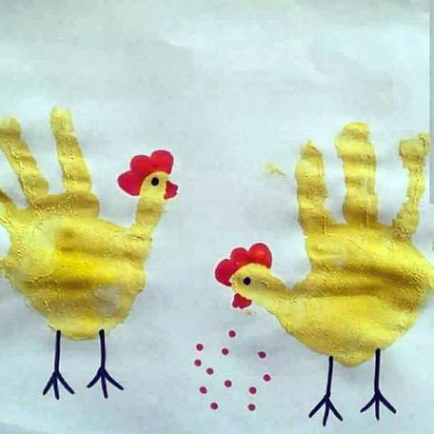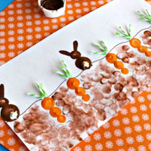
- Pasidaryk pats
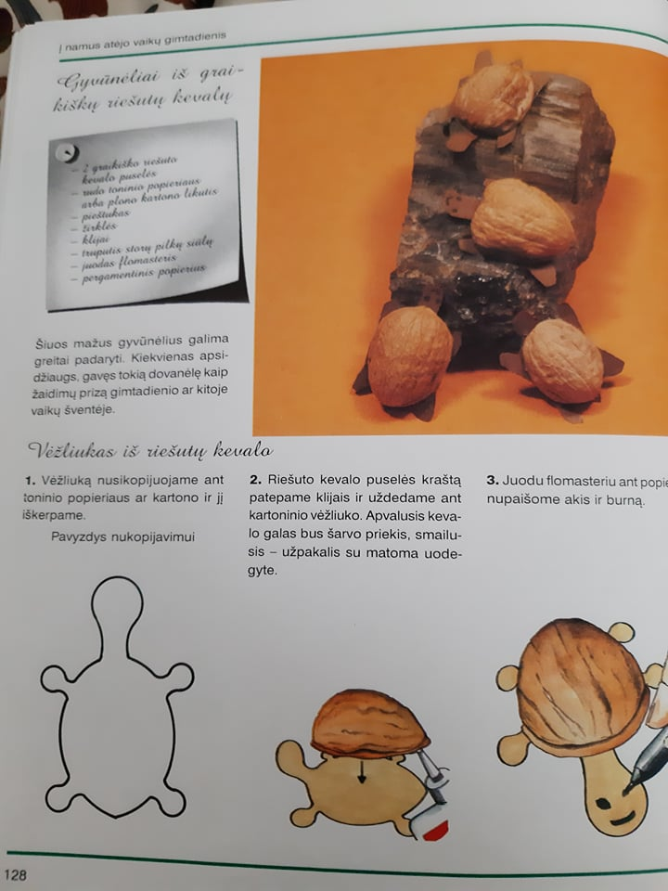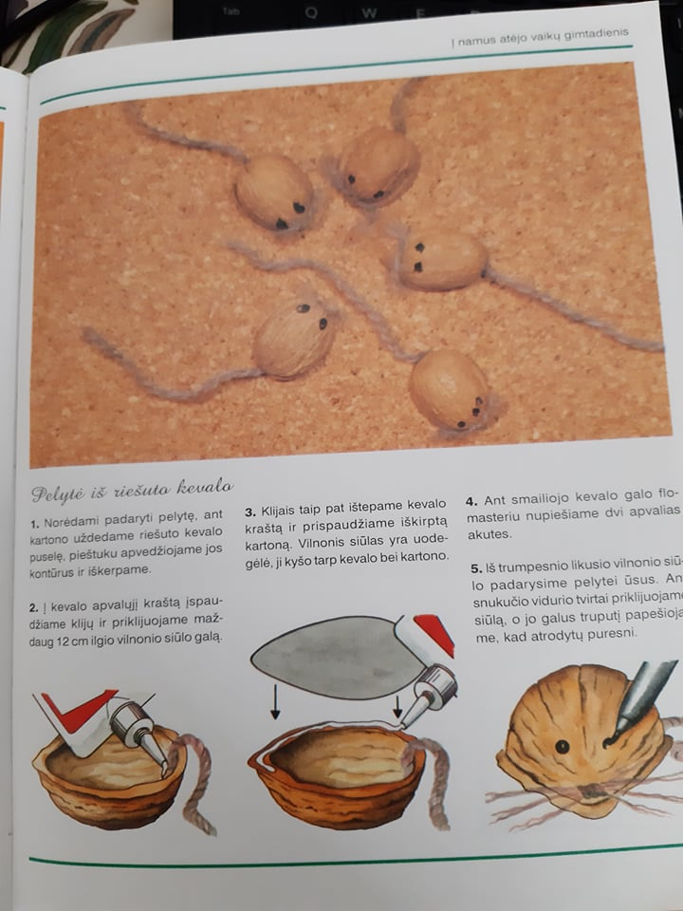
- Mokomes skaičiuoti kartu su gyvūnėliais. Kokie čia skaičiai? Kokie gyvūnėliai šalia? Kiek jų?
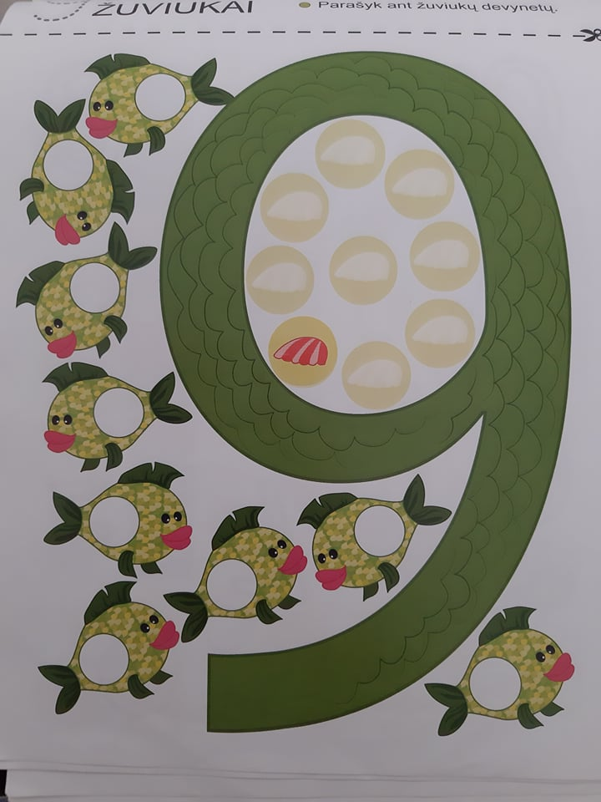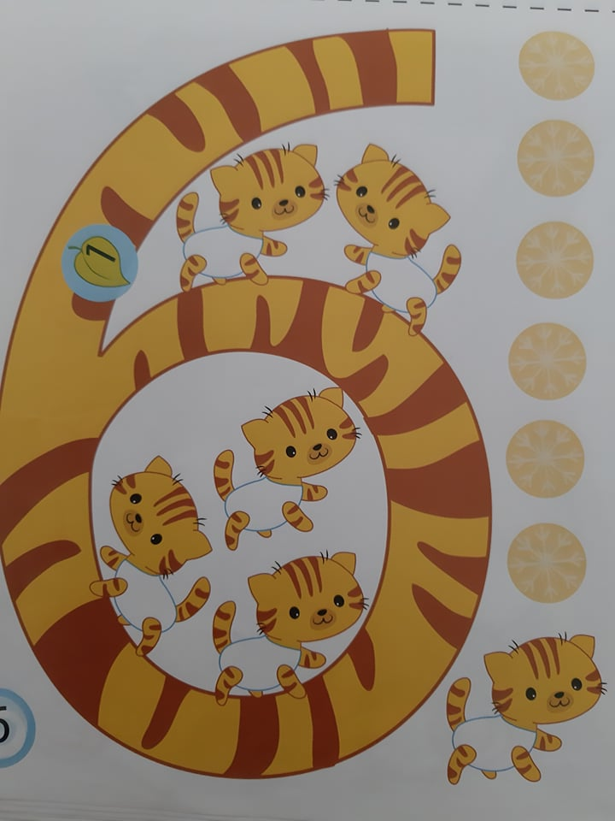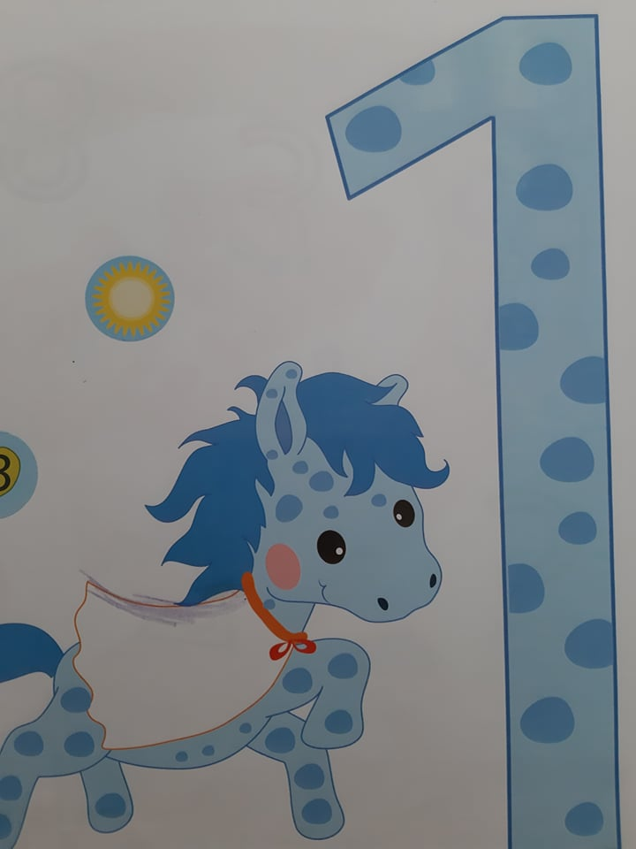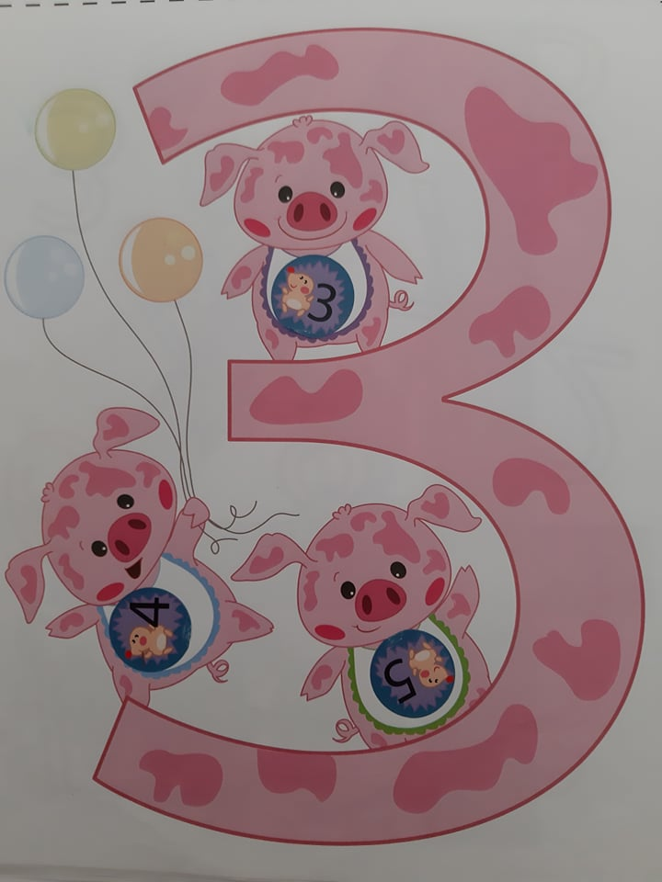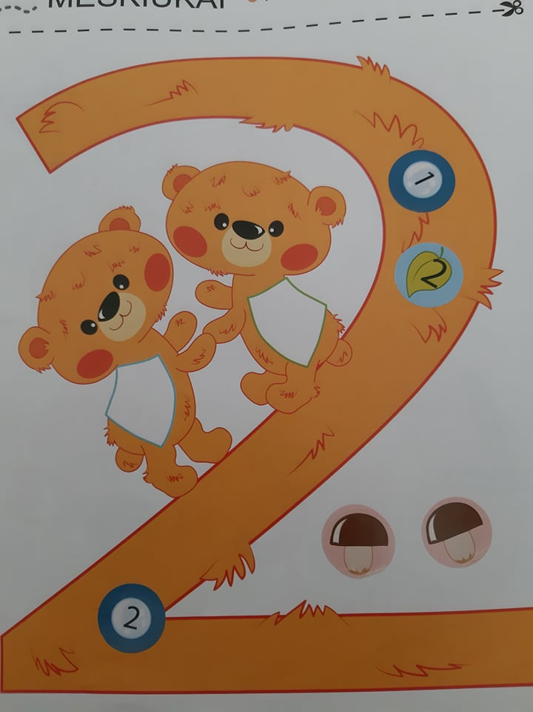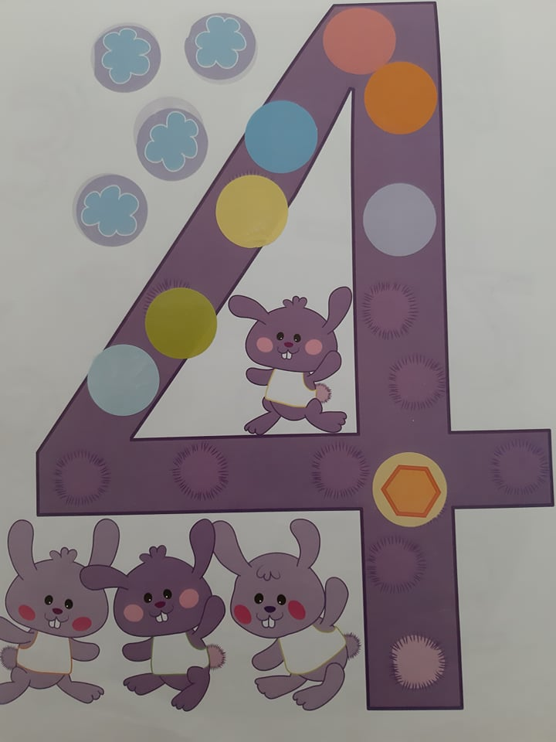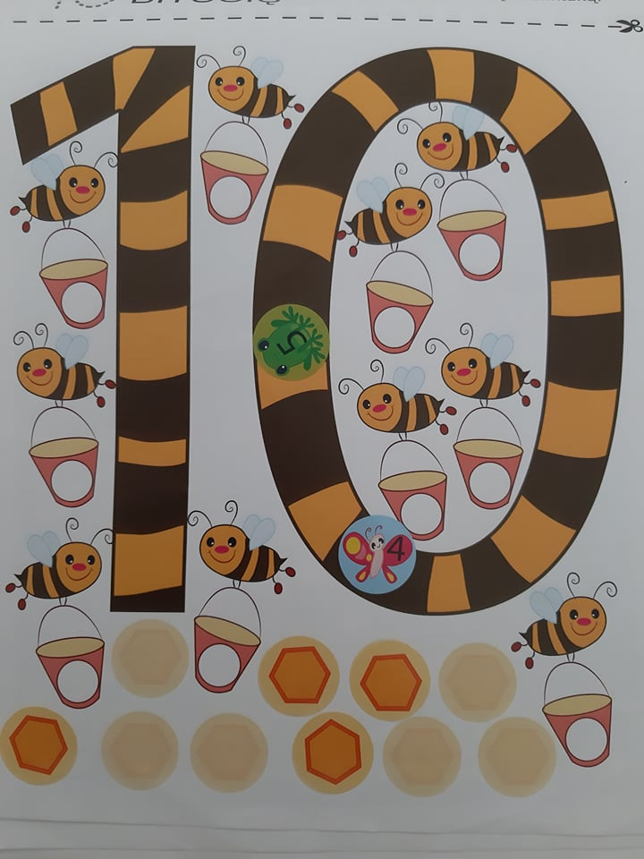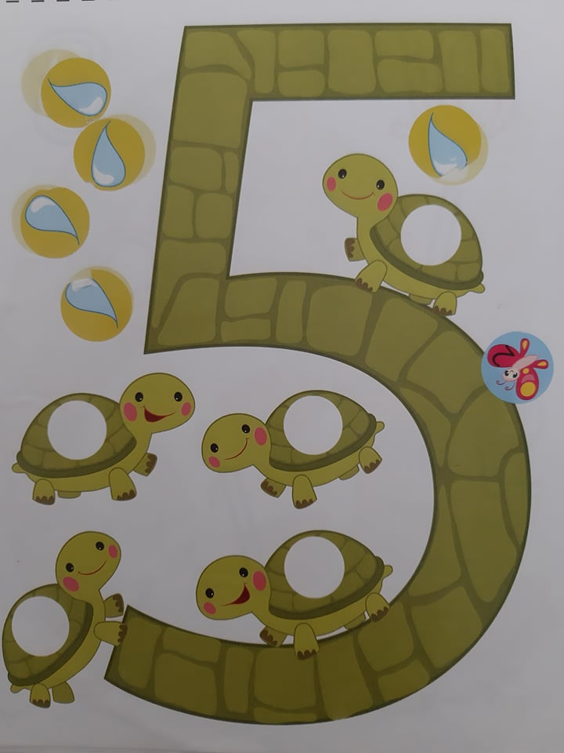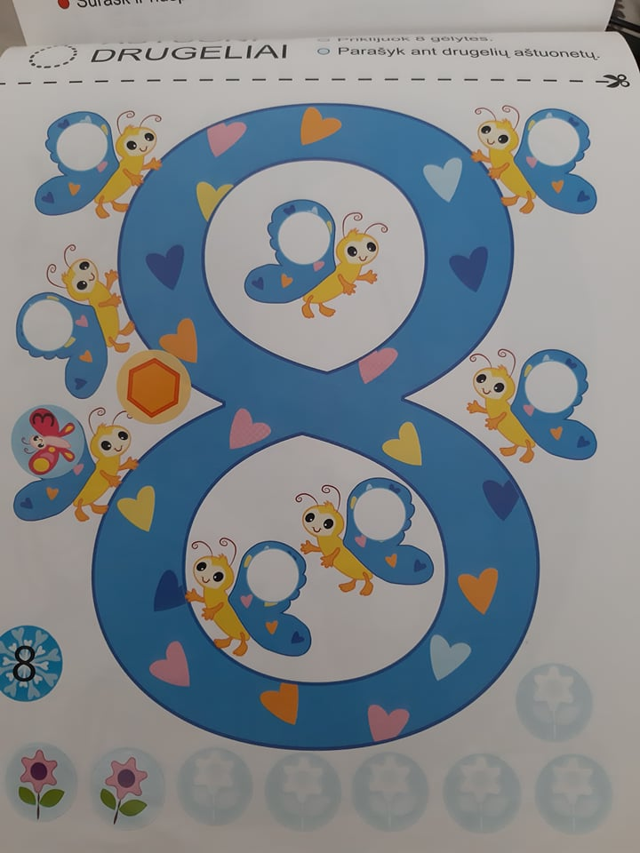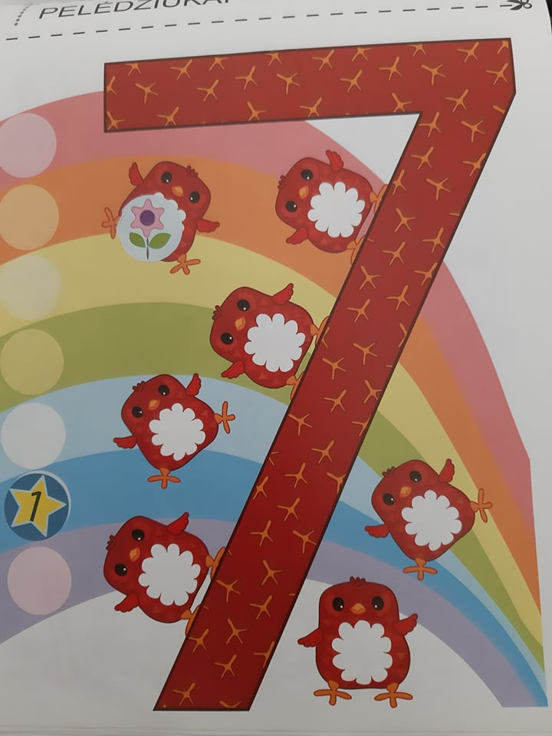
- Kitos veiklos
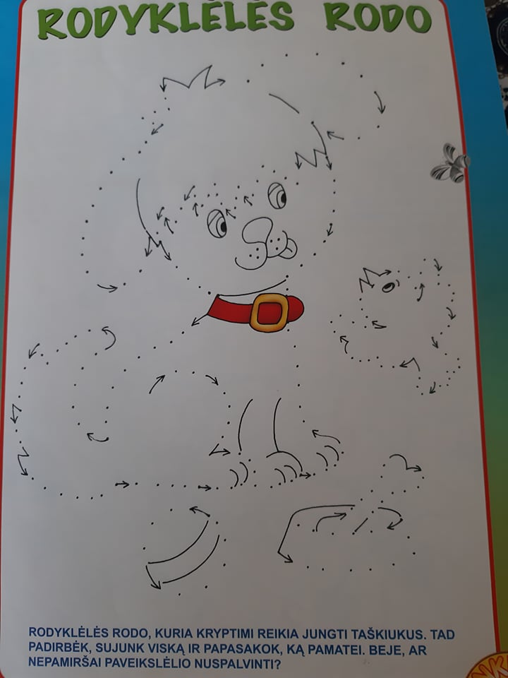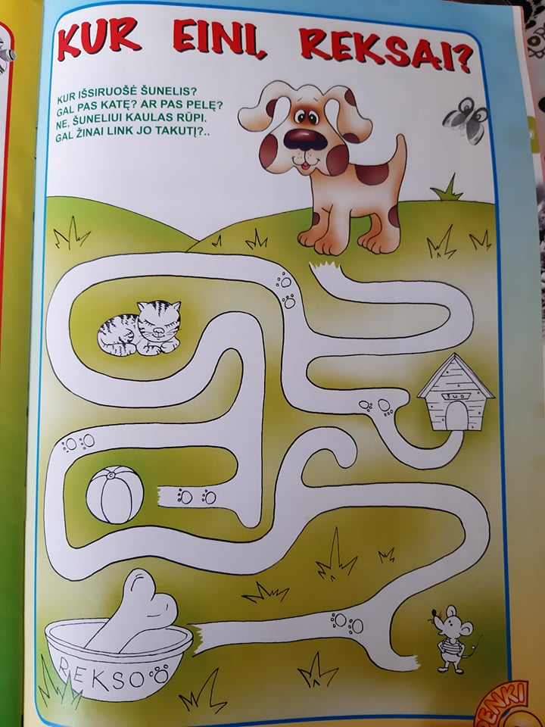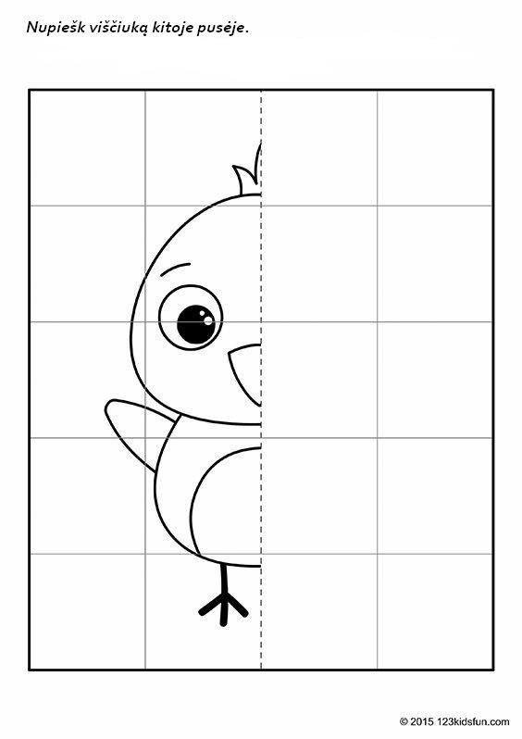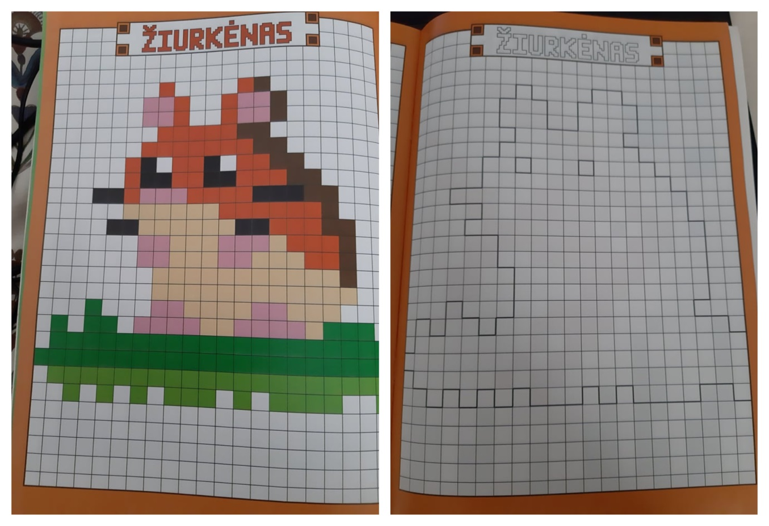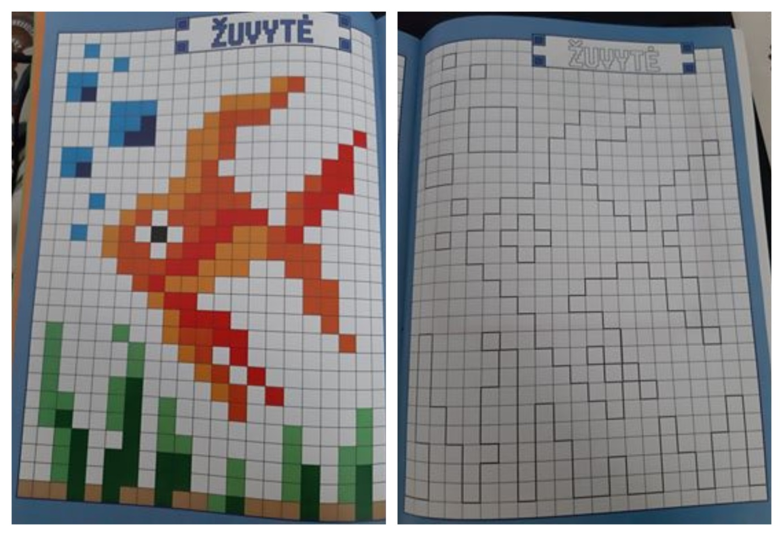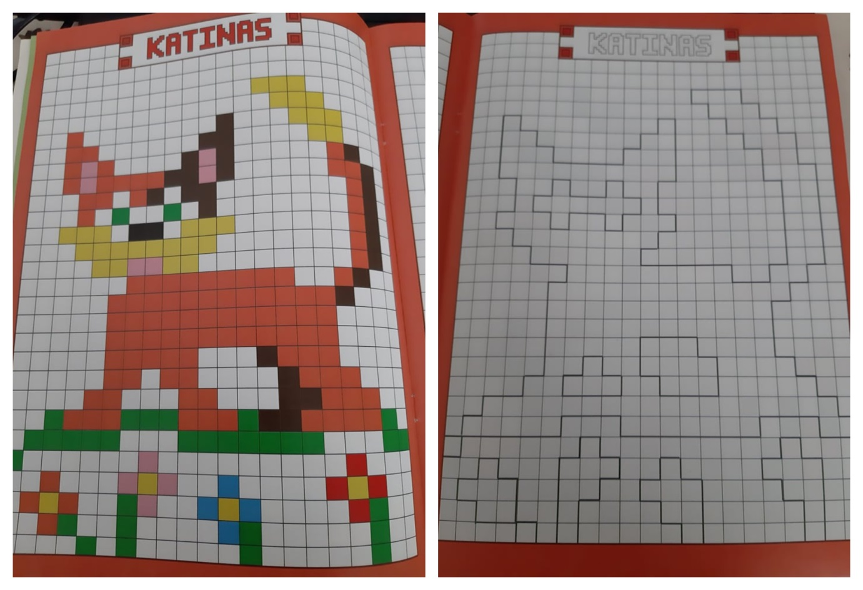

Po kūrybinių veiklų, išklausytų dainelių, filmukų, pokalbiuose su vaiku naudokite šiuos klausimus:
- Kas patiko labiausiai? Kodėl?
- Kas nepatiko? Kodėl?
- Ką norėtum pakeisti? Kodėl?
- Ką jau žinojai?
- Ką sužinojai naujo?
- Kuris gyvūnas tau labiausiai patiko? Kodėl?
- Kuri veikla patiko labiausiai? Kodėl?
Ką stebėti ir vertinti?
- Ar vaikas pažįsta gyvūnus?
- Ar vaikas geba natūraliai kalbėti apie tai ką žino ar ką nori išmokti?
- Ar vaikas kūrybiškai atlieka veiklas?
- Ar vaikus sekasi vis geriau laikyti pieštuką, žirkles ir pan.?
- Ar vaikas išmoko kažką naujo?

Parengė „Geniukų“ grupės auklėtojos

